Activités du mois de septembre 2004

Sud-Ouest

18 septembre de 14h à 16h : Rallye des partenaires sur les sites des différentes murales. Ensuite, il y aura une fête familiale et un spectacle de soirée pour clore la journée. Lieu pour le départ du rallye et la fête : chalet du parc de la Vérendrye (métro Jolicoeur).

Ville-Marie

Le 12 septembre 2004
Concours de graffiti extérieur (catégorie intermédiaire) au 2093 de la Visitation. Informations et inscriptions au Projet Graffiti de Ville-Marie (514-522-2246 poste 238, graffiti@asccs.qc.ca)

Du 20 au 25 septembre 2004
Exposition de toiles et oeuvres d'artistes graffiteurs dans l'Agora du Cégep du Vieux Montréal au 255, rue Ontario Est (coin Sanguinet). Cette activité se déroulera dans le cadre des journées de la culture qui se tiendront officiellement les 25 et 26 septembre 2004. Informations au Projet Graffiti de Ville-Marie (514-522-2246 poste 238, graffiti@asccs.qc.ca)

Le 28 septembre 2004
Soirée de clôture du Projet Graffiti de l'arrondissement de Ville-Marie. Au programme: Expositions, musique par DJ du projet et buffet. L'événement se déroulera au 2093, rue de la Visitation. Informations au Projet Graffiti de Ville-Marie (514-522-2246 poste 238, graffiti@asccs.qc.ca)

Mercier/Hochelaga/Maisonneuve

5 septembre : Concours de graffiteurs intermédiaires, démonstration de skateboard, breakdance. Lieu : Skatepark Jean-Amyot

11 septembre : Concours de graffiteurs intermédiaires, démonstration de skateboard, breakdance. Lieu : Skatepark Clément-Jetté

18 septembre : Concours de basket-ball avec animation de graffiti et spectacle de groupes locaux. Pour info, communiquer avec Daniel Lauzon au 259-6900.

25 septembre : BBQ, graffiti et animation dans le cadre des journées de la culture. Lieu : Café Graffiti

Plateau Mont-Royal

22 septembre : graffiti en direct et exposition des photos du Mexique. Pour info, communiquer avec Steve au 274-7358.

Pointe-aux-Trembles

4 septembre à 15h00 : Show de l’Est (spectacle de musique) avec démonstration de graffiti et de skateboard. Lieu : École secondaire de PAT (15 200 Sherbrooke Est).

Activités du mois de août 2004

Sud-Ouest

3-10-17-24-31 : Atelier Graffiti et graffiti libre sur panneau, de 15h à 18h.

6-13-20-27 : Hockey cosom, de 18h à 20h, centre Monseigneur Pigeon, 5550 Angers.

11-18-25 : Atelier photo, parc de la Vérendrye.

19 septembre 2004 : Rallye auto…(plus de détails bientôt)

Plateau Mont-Royal

14 : Événement Artistique, 14h et 15h.

15 : La Fou’Art au Carré St-Louis.

16-23 : Atelier Graffiti, 18h, YMCA.

Du 17 au 22: Les Jeux de la Rue

21 : Vernissage (Exposition de toiles et photos de graffitis, Québec/Mexique)
Du 21 au 17 sept : Exposition de toiles et photos de graffitis, Québec/Mexique.

Rosemont

5 : Festival Xpression, Parc terrasse Serre, angle Power Bishop et blv. LaSalle
14h : Ateliers divers : -Musique(breakdance, open mic, DJ) – Peinture (fresque commune)
-Artisanat( confection et vente de bijoux) –Cinéma
19h : Spectacles de danse et de chant présentés par les jeunes de LaSalle.
Laurence Paternoster, Coordonnatrice de l’arrondissement de LaSalle, 367-6273

7 : Parc-O-Fête, Parc Howard

12 : Fête de quartier, Parc De Gaspé

18-25 et 1er sept :D’la visite dans la ruelle

21 : Tournoi de basketball, Parc Villeray

22 : Journée Tournoi –Volleyball-Soccer-Sumo_, Parc Jarry

24 :Y’a encore d’l’Action sur le gazon, Parc Père-Marquette

26 : Spectacle de musique et de danse, Parc Molson.

Activités du mois de juillet 2004

Lachine

Le 10 juillet : skatefest ill skillz 2 (graffiti sur module à partir de 10h, inscription à midi et compétition à 13 h) Au parc LaSalle près de la 10e avenue et Victoria à Lachine)

Sud-Ouest

Activité : Graffiti sur le mur de taule
Où : Parc Ignace-Bourget, (cartier Ville Émard)
Quand : du 7 juillet au 10 juillet
Heure : de 13 hrs à 17hrs

Activité : Graff varié (atelier de croquis, dessin, graffiti sur panneau, etc)
Où : Parc de la Vérendrye (ville Émard)
Quand : Tous les mardis
Heure : de 15 hrs à 18 hrs

Activité : Touch football
Où : Parc de la Vérendrye (Ville Émard)
Quand : tous les jeudis
Heure : à 15 hrs

Activité : BBQ + Jam de musique
Où : Parc de la Vérendrye (ville Émard)
Quand : Tous les vendredis
Heure : à partir de 15 hrs

Activité : Beach Volley Ball
Où : Parc de la Vérendrye
Quand : Tous les mercredis
Heure : à partir de 15 hrs.

Ville-Marie

Les 9, 10 et 11 juillet, dans le cadre des préliminaires des "Jeux de la Rue" pour les arrondissements de Ville-Marie et du Plateau Mont-Royal, tournois de basket-ball, de hockey cosom, de skateboard et de soccer.
Infos: contacter les animateurs du Projet Graffiti de l'arrondissement de Ville-Marie au 514-522-2246 poste 238 ou par courriel à graffiti@asccs.qc.ca

Ville LaSalle

1. Skatefest le 15 juillet 2004 : 14 h échauffement, 15h compétition
( catégorie A, B,C), 18 h démonstration. Skatepark de LaSalle, coin de la 75ème av et de Airlie, autobus 112 du métro Jolicoeur.

2. Tournoi de basket, le 24 juillet 2004, Parc Hayward au coin de Orchard/Centrale

Mercier/Hochelaga/Maisonneuve

Activité de financement à la Casa Del Popolo avec artistes invités, breakdance, graffiti en direct le 14 juillet.

Plateau Mont-Royal

Voir le document excel joint au message

ACTIVITÉS POUR JUIN 2004

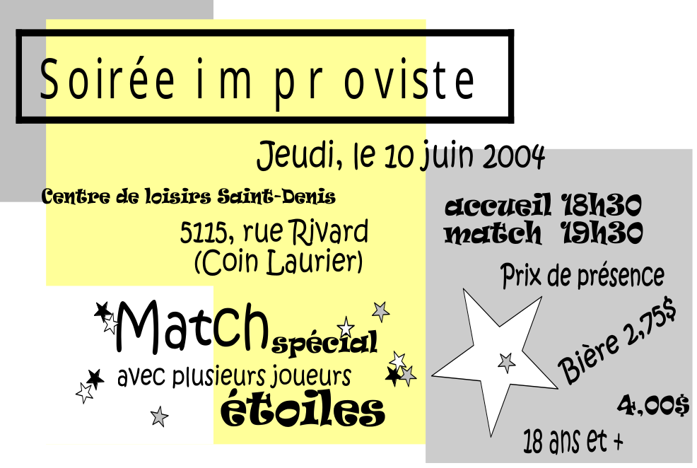
Informations : (514) 986-9772

Ville-Marie

Party Hip Hop pour les 13-17ans
Le 18 juin 2004
Au 1700, rue Amherst (coin Robin)
Entrée: 3$
Info: contacter le Projet Graffiti de Ville-Marie au 514-522-2246 poste 238

Montréal-Nord

Pour juin nous n'avons pas d'événements spéciaux.
Par contre, nous offrirons différentes activités hebdomadaires dans les
parcs...

Les mercredis de 18 h 30 à 21 h
Ateliers de graffiti
Parc Henri-Bourassa

Les vendredis de 18 h 30 à 21 h
Ateliers de graffiti
Parc Pilon

Les lundis de 18 h à 20 h
Basket libre
Parc Henri-Bourassa

Les mardis de 18 h à 20 h
Soccer pour les filles
Parc Le Carignan

Les jeudis de 18 h à 20 h
Soccer libre
Parc Le Carignan

Les jeudis de 18 h à 20 h
Hockey-Cosom
Parc Henri-Bourassa

Mercier/Hochelaga/Maisonneuve

Lundi, mercredi et vendredi sont des Ateliers de dessin et de graffiti.
Mardi est un atelier d'écriture, poésie, rap et hip hop.
Jeudi est un atelier de Break dance, dance hip hop.

Ahuntsic/Cartierville et St-Laurent

1- Le samedi 29 mai: LE SHOW-CHAUD: Spectacle de variétés (Chant, danse hip-hop, graffiti, groupe rock, etc.)
Arrondissement St-Laurent
Parc Beaudet/en cas de pluie à l'auditorium de l'école ÉMILE LEGAULT
De 13H00 à 16H00
Gratuit

2-Le mercredi 9 juin: Lancement/vernissage de Vagabondage (jusqu'au 18 Juin)
Musique, prestation live graffiti, dévoilement des activités estivales,
Arrondissement Ahuntsic-Cartierville
Centre communautaire Ahuntsic: 10 780 rue Laverdure
Un 5 à 7 bien intéressant (de 17H00 à 19H00)

3-Le vendredi 18 juin: Méga danse à l'aréna RAYMOND-BOURQUE
Une super soirée de danse, avec beaucoup de son et beaucoup d'éclairages
À ne pas manquer !
Les billets seront en vente à l'avance: veuillez communiquer avec le projet Graffiti
21H00
LE FLYER SUIVRA SOUS PEU

Rosemont/Petite-Patrie

Nous avons un gros tournoi de basket au parc La Cancha
(St-Jean-de-la-Croix), au coin de St-Laurent et
St-Zotique. Du 18 au 20 juin 2004. 5 contre 5
compétitif. Inscriptions au 278-9181 ou au 6667
Casgrain.

Lachine

Dimanche le 6 juin 2004: Tour de l'île (Section Lachine)
Animations par le projet Graffiti. Graffiti en direct avec Dj's le long du boul. St-Joseph en face de la Jenkins (Usine désafectée)
Aux environs de 9h30 à 15h30.

Dimanche le 27 juin 2004: Fêtes de Lachine (Lachine Bleu)
Graffiti (Grande Murale sur panneaux par Graffiteurs expérimentés + plusieurs panneaux pour tous jeunes désirant graffiter.)
De midi à 17h00
À la marina d'escale située sur le boulevard St-Joseph entre la 21e avenue et la 24e avenue.

ACTIVITÉS POUR MAI 2004

Rosemont/Petite-Patrie

Tournoi de basket DANS TA FACE les 8 et 9 mai au centre Étienne-Desmarteau, 3430 de Bellechasse à Rosemont, Catégories cadet et juvénile masculin et féminin.
Pour inscriptions: Miguel 413-0076 ou Marie-Lou 278-9181

Lachine

Vernissage de l’exposition itinérante Vagabondages le 2 mai qui aura lieu au 2901 Boul. St-Joseph à partir de 14h jusqu’à 17h.

Ville-Marie

Date: le 12 mai 2004
Atelier Graffiti #7
Thème: Projet 1
Description:
Projet individuel sur toile sur le thème des relations interculturelles. Réalisation des croquis.
Pour inscription contacter le Projet Graffiti Ville-Marie au 514-522-2246 poste 238 ou à graffiti@asccs.qc.ca

Date: le 26 mai 2004
Atelier Graffiti #8
Thème: Projet 1(suite)
Description:
Projet individuel sur toile sur le thème des relations interculturelles. Réalisation des croquis.
Pour inscription contacter le Projet Graffiti Ville-Marie au 514-522-2246 poste 238 ou à graffiti@asccs.qc.ca

Sud-Ouest

Samedi 15 mai: Événement Graffiti dans la cour de l'école secondaire Honoré-Mercier (Les activités offertes et les détails plus pointus viendront plus tard).

Lundi 24 mai: Participation au Festi-Pointe (réalisation d'une murale en direct à la Fête du quartier Pointe St-Charles

Mercredi 26 mai: Début de l'exposition itinérante Vagabondages dans le Sud-Ouest

Montréal-Nord

Notre exposition se tiendra du 14 au 22 mai, à la Place Bourassa,
coin Lacordaire et Henri-Bourassa
Voici les heures d'ouverture :
Vendredi 14 mai : vernissage
Samedi 15 mai : 10 h à 17 h
Dimanche 16 mai : 12 h à 17 h
lundi 17, mardi 18 mercredi 19 : 10 h à 18 h
jeudi 20 mai : 10 h à 21 h
vendredi 21 mai : 10 h à 21 h
samedi 22 mai : 10 h à 16 h
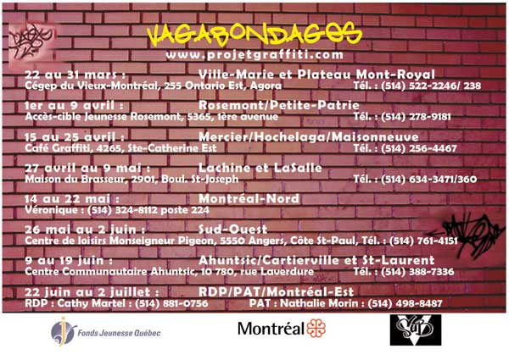

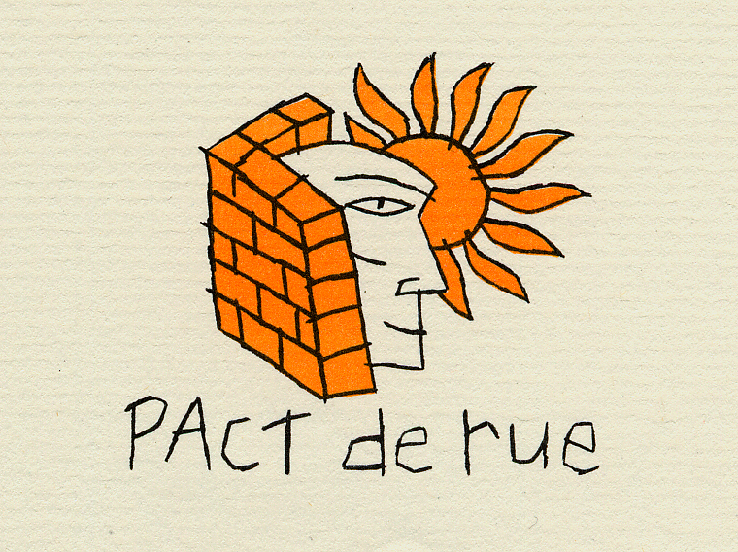
Activités dans le courant de l’été

Lachine

Pour ce qui de nos activités prévues pour cette été nous avons le skate fest le 10 juillet à partir de midi qui aura lieu au parc LaSalle sur la 10E avenue entre la rue Victoria et St-Antoine et nous reprenons le Jam d'entrepôt le 29 août au 915 Notre-Dame.

LACHINE- d’Avril à Août 2004

Événement: Exposition itinérante sur les graffiti: Vagabondages
Dates de l'exposition: du 26 avril au 9 mai 2004
Démonstration de graffiti en direct sur panneaux.
D.J. sur place
Lancement: 1er mai 2004 de 14H00 à 17H00
Endroit: Maison du Brasseur
Adresse: 2901, Boul. Saint-Joseph, Lachine, Québec, H8S 4B7
Pour se rendre: Métro Angrignon, bus 195, coin Notre-Dame et 29ème
Pour plus d'information: Équipe graffiti de l'arrondissement de Lachine
Tel: 634-3471 poste 360

Événement: Skate Fest: 10 juillet 2004
Démonstration de graffiti sur les modules du Skate Park
Inscription par catégorie: Débutant, Intermédiaire, Avancé
Démonstration de pro
Endroit: Parc Lasalle
Adresse: Sur la 10ème avenue, entre Saint-Antoine et Victoria, en face du terrain de baseball.
Pour se rendre: Métro Angrignon, bus 195 ou 110, coin Victoria et 10ème
Métro Lionel-Grouxl, Bus 191, coin Provost et 10ème
Pour plus d'information: Équipe graffiti de l'arrondissement de Lachine
Tel: 634-3471 poste 360

Événement : Jam d'entrepôt: 29 août 2004
30 graffiteurs provenant de partout sur l'île de Montréal font une production murale en direct
D.J. sur place
Démonstration de Breakdancers professionnels
Rapers
Freestyle
Endroit: Sur la 9ème avenue, entre la rue Notre-dame et Saint-louis.
Murs des magazins S.Taback et yellow
Pour se rendre: Métro Angrignon, Bus 195, coin 10ème avenue et St-louis
Pour plus d'information: Équipe graffiti de l'arrondissement de Lachine
Tel: 634-3471 poste 360

ACTIVITÉS POUR AVRIL 2004

Projet Graffiti

Rosemont, Petite-Patrie, Villeray, St-Michel, Parc-Extension
Présente
Du 1er au 9 avril 2004

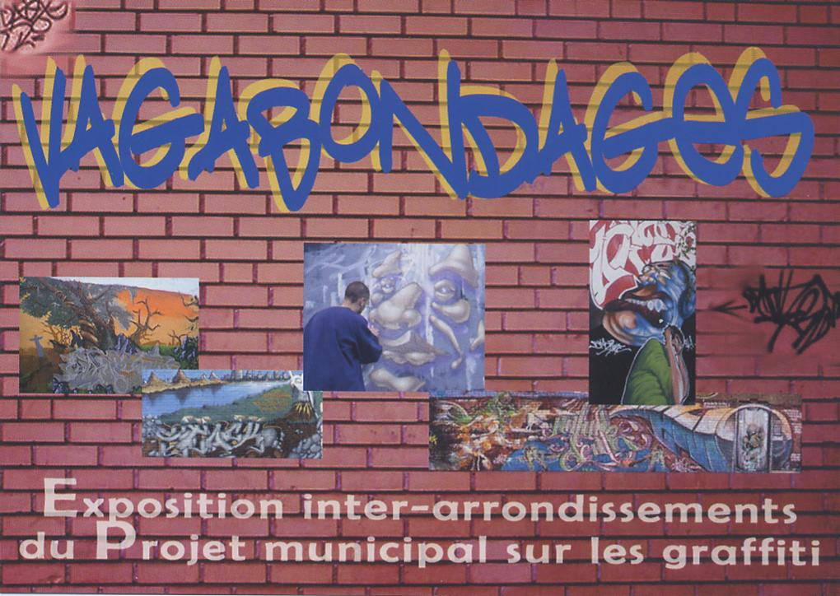

Une exposition de 50 à 70 œuvres
Dont 5 œuvres réalisées par des jeunes de Rosemont

Lieu : Accès-Cible Jeunesse Rosemont
5365 1ere Avenue, Montréal, tel.: (514) 723-6723

Vernissage le 1er avril à 17h

Jeudi 1er avril de : 17h à 22h
Vendredi 2 avril de : 10h à 21h
Samedi 3 avril de : 10h à 21h
Dimanche 4 avril de : 10h à 18h
Lundi 5 avril de : 12h à 20h
Du mardi 6 au jeudi 8 avril de : 9h à 17h
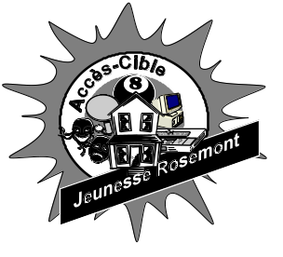

Ateliers Graffiti:
14 avril
Thème: L'animation
Détails:Création de personnage BD
Appeler pour confirmer au 522-2246, poste 238

ou par internet: graffiti@asccs.qc.ca
28 avril
Thème: Projet individuel 1
Détails: Réalisation d'une toile
Appeler pour confirmer au 522-2246, poste 238
ou par internet: graffiti@asccs.qc.ca

LaSalle

Une parade de mode aura lieu le vendredi 30 avril à 18h30, au centre d'animation l'Exit,
situé au 9199 Centrale (Entrée façade ouest). C'est ouvert à tous!

ACTIVITÉS POUR MARS 2004
Horaire des ateliers

Les ateliers de théâtre et de dessin Graffiti auront lieu au Centre St-Denis situé au 5115 rivard
(à 2 pas du métro Laurier) local S-105 de 18h45 à 21h00, à moins d’avis contraire.

(1) Il s’agit d’une activité d’autofinancement pour le Jam du 12 mars. La soirée aura lieu au Quai des brumes situé au 4481 St-Denis et débutera à 21h00. (réservé aux 18 ans et +)

(2) Jam à saveur hip-hop au 1126 de Maisonneuve Est pour les jeunes de 12 à 17 ans le 12 mars 2003, Info : Judith (989-0709) ou Julien (989-3686)

(3) Les cours auront lieu à l’école Saint-Louis à partir de 15h30 (info : Jean-Loïc 986-9790)

(4) Spectacle de variété ouvert à tous qui aura lieu à l’école Jeanne-Mance :
Lundi | Mardi | Mercredi | Jeudi | Vendredi | Samedi | Dimanche
1 | 2  Atelier théâtre | 3 | 4  Graff ici | 5 | 6 | 7
8  Viens te brosser les cheveux (1) | 9  Atelier théâtre | 10 | 11  Graff ici | 12  Jam (2) | 13 | 14
15 | 16  Atelier théâtre  Cours de graff (3) | 17 | 18  Graff ici | 19 | 20 | 21
22  Vermissage exposition itinérante | 23  Atelier théâtre  Cours de graff (3) | 24  Show de variété (4) | 25  Graff ici  Show variétés (4) | 26 | 27 | 28
29 | 30  Atelier théâtre  Cours de graff (3) | 31  Fin de l’exposition itinérante
Info : Judith (989-0709) ou Julien (989-3686)

Exposition itinérante
Cégep du Vieux -Montréal (dans l'agora)
255 Ontario Est
Du 22 mars au 31 mars
Exposition aux bureaux de
l'arrondissement Ville-Marie
888, de Maisonneuve, 5e étage
Du 11 mars à la fin avril
Ateliers Graffiti:
3 mars
Thème: Le Wild Style
Détails: Présentation par Hest
Appeler pour confirmer au 522-2246, poste 238

ou par internet: graffiti@asccs.qc.ca
17 mars
Thème: Ombre et lumière, mise en volume
Détails: Présentation par Porn
Appeler pour confirmer

ou par internet: graffiti@asccs.qc.ca
31 mars
Thème: Visite d'un musée
Détails: Observation et expérimentation
Appeler pour confirmer au 522-2246, poste 238
ou par internet: graffiti@asccs.qc.ca

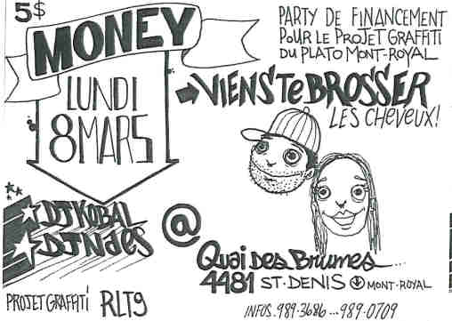

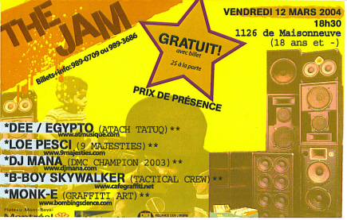

ACTIVITÉS POUR FÉVRIER 2004
Atelier graffiti:
18 février de 19h à 21h
thème: construction de lettrage
Détails: Présentation par Sino
Appeler pour confirmer au 522-2246, poste 238 ou par internet: graffiti@asccs.qc.ca
Exposition et concours Graffiti: LA RAGE DE L'ART
Thème: Ma communauté, mon graff et moi.
Lieu: Hall de la salle Désilets du Cégep Marie-Victorin (Rivière-des-Prairies)
Dates de l'exposition: 20 février de 11h00 à 21h30 et samedi le 21 février de 13h00 à 20h30
Dévoilement du gagnant: lundi le 23 février

Ateliers graffiti:
L'arrondissement Ville-Marie offre deux ateliers graffiti dans le mois de février soit:

4 février de 19h00 à 21h00. L'histoire du graffiti.
Présentation par C. Lock de l'historique du mouvement, des tendances, des villes et des artistes.
Pour s'inscrire, contacter Mélanie (pagette: 205-1871) ou Patrick (pagette: 205-1872)
ou bureau (522-2246, poste 238).

18 février de 19h00 à 21h00. La construction de lettrage. Présentation par Sino.
Pour s'inscrire, contacter Mélanie (pagette: 205-1871) ou Patrick (pagette: 205-1872)
ou bureau (522-2246, poste 238).
L'arrondissement Mercier/Hochelaga/Maisonneuve offre les mêmes ateliers qu'au mois de janvier
(voir plus bas) et en plus:
Un atelier libre est ajouté chaque mardi de 17h00 à 20h00
(même adresse et téléphone que les autres ateliers)
L'arrondissement Plateau Mont-Royal offre:
-Un atelier tous les jeudis soirs (GRAFF-ICI) à partir du 5 février de 18h45 à 21h00
au Centre de loisirs St-Denis situé au 5115 Rivard, local S-105, métro Laurier.
Description: cours et ateliers de dessin graffiti donnés par des graffiteurs professionnels dans le but d'aider les jeunes à développer les différentes techniques de cette forme d'art urbain.
Info: Julien (pagette 989-3686) et Jean-Loic (pagette: 986-9790)
- les soirées Mâche pas tes mots (soirées vidéo-discussion) de 18h45 à 21h30
au 5115 Rivard, local S-105, métro Laurier. Info: Judith (pagette: 989-0709) et Josée (pagette: 989-3630)

6 février: Québec-Montréal
13 février: Jeunes de la rue (documentaire)
20 février: Moise
27 février: La Haine

L'arrondissement Pointe-aux-Trembles a toujours son exposition qui a débuté au mois de janvier
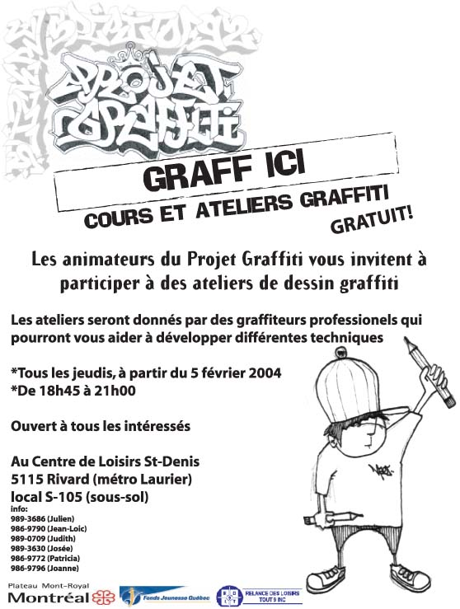

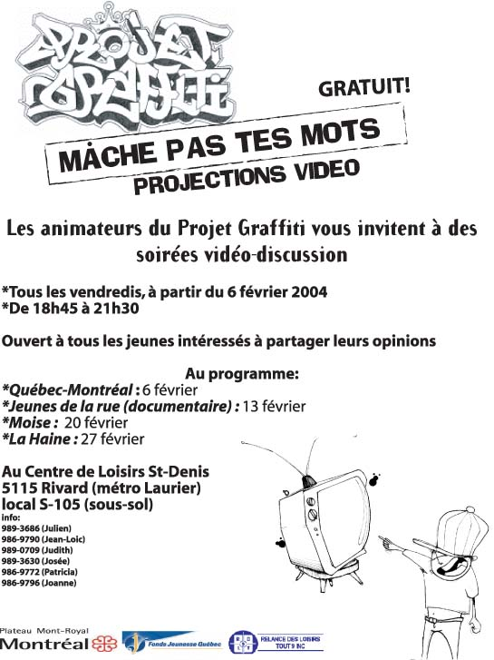

ACTIVITÉS POUR JANVIER2004•

HEBDOMADAIRES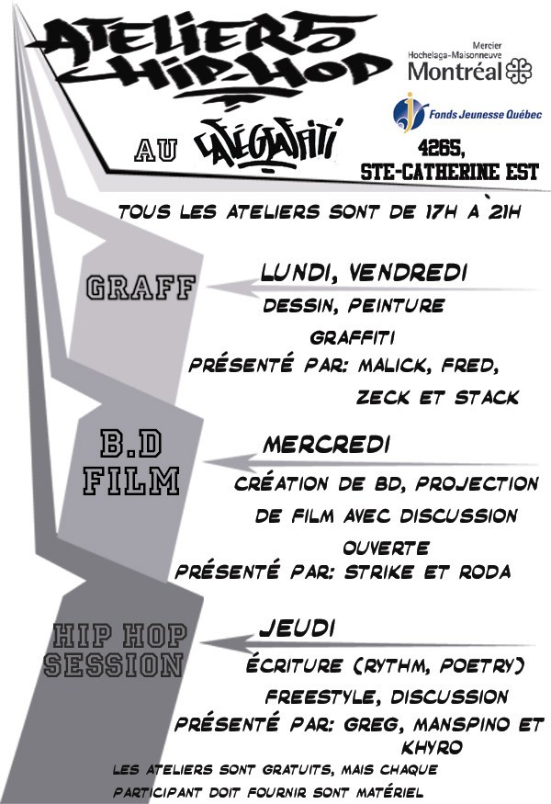

• UN JOUR ET +

20 janvier 2004 : de 18h30 à 20h
On jase de : L’Islam et le monde Arabe

Conférencier : Jamal-Edine Tadlaoui
Au Café Jeunesse Multiculturel, 11121 rue Salk, salle 14, à Montréal-Nord

Du 23 janvier au 23 février 2004 : Exposition de Graffiti
À la maison de la culture de Pointe-aux-Trembles
23 janvier 2004 : ouverture de l’exposition 5 @ 7

24 et 25 janvier 2004 : Tournoi de basket « Dans ta face »

catégorie juvénile (16-17 ans), à l’école Lucien-Pagé, Villeray
Appelez Marie-Lou au 278-9181 pour infos ou inscriptions.

27 janvier 2004 : de 18h30 à 20h
On jase de : Conflits de droits et de valeurs

Conférencière : Sherley Sarna
Au Café Jeunesse Multiculturel, 11121 rue Salk, salle 14, à Montréal-Nord

